Урок русского языка в 6 классе по теме «Разносклоняемые имена существительные»
Цель: знакомство учащихся с разносклоняемыми именами существительными, особенностями их склонения и правописания.
Планируемые результаты:
предметные: познакомить учащихся с разносклоняемыми именами существительными, особенностями их склонения; сформировать умения находить разносклоняемые имена существительные в словосочетании, предложении и тексте, правильно склонять разносклоняемые имена существительные, обосновывать написание гласных в суффиксах и окончаниях разносклоняемых существительных; попутно повторить изученные орфограммы;
метапредметные:
познавательные: развивать умение объяснять языковые процессы в ходе наблюдения над особенностями разносклоняемых имён существительных;
коммуникативные: развивать навыки и культуру общения в группе, умение аргументировать своё мнение;
регулятивные: учить учащихся планировать свою деятельность, развивать мыслительные процессы (умение логически рассуждать, сравнивать, обобщать, делать выводы), формировать навыки самооценки и самокоррекции;
личностные: мотивировать учащихся к изучению нового учебного материала; воспитывать интерес и уважение к русскому языку.
Оборудование: учебник «Русский язык. 6 класс» под редакцией М.Т. Баранова, Т.А. Ладыженской, Л.А. Тростенцовой, Толковый словарь С.И. Ожегова, таблицы «Три склонения имен существительных», «Падежные окончания имён существительных», карточки для учащихся для индивидуальной и групповой работы.
Ход урока:
1. Мотивация (приветствие, настрой учащихся на работу на уроке).
2. Актуализация имеющихся знаний учащихся по теме «Имя существительное» с целью подготовки к изучению новой темы.
Фронтальный опрос:
- Дайте определение имени существительного.
- Перечислите и охарактеризуйте постоянные и непостоянные морфологические признаки имени существительного.
- Что называется склонением имен существительных? Как определить склонение существительных?
Слайды 2-3. Работа с таблицами «Три склонения имён существительных» и «Падежные окончания имён существительных»:
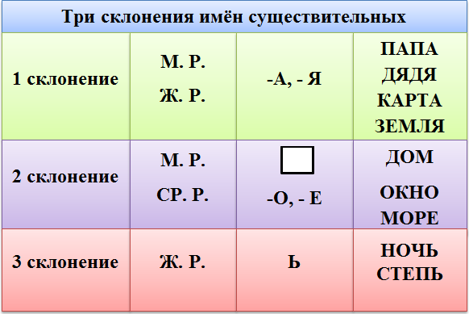
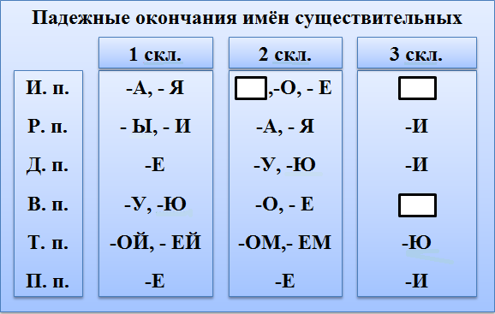
Работа «по цепочке» у доски (несколько учащихся выходят по очереди к доске, объясняют правописание окончаний имён существительных, остальные работают в тетрадях):
Идти по алле…, написать письмо матер…, находится на окраин… села, ветка сирен…, лежит в портфел…, возводят на площад…, обратиться к дочер…, рассказ о геро…, произрастает в пустын…, работает на фабрик…, защита крепост…, деревья стоят в ине… .
3. Этап первичного усвоения новых знаний (наблюдение над языковым материалом).
- Ребята, просклоняйте имена существительные ИМЯ и ПУТЬ. Что необычное вы заметили при склонении этих существительных? (2 учащихся работают у доски).
И. имя, путь
Р. имени, пути
Д. имени, пути
В. имя, путь
Т. именем, путём
П. об имени, о пути
Слайд 4. Учащиеся отмечают, что эти существительные склоняются по двум типам склонения: в родительном, дательном и предложном падежах они имеют окончание -И, как существительные 3-ого склонения, а в творительном падеже у них окончание - ЕМ (-ЁМ), как у существительных 2-ого склонения.
- Как вы думаете, как называются такие имена существительные? О каких существительных мы будем сегодня говорить на уроке?
Учащиеся формулируют тему урока «Разносклоняемые имена существительные», записывают её в тетради.
- Ребята! Какие цели вы ставите перед собой на уроке?
Используется приём «Незаконченное предложение». Учитель предлагает учащимся закончить предложение:
- Сегодня на уроке я хочу узнать/научиться… Слайд 5.
Работа с теоретическим материалом учебника.
При чтении параграфа учебника используется приём «Инсерт». Учащиеся читают текст и отмечают новую для себя информацию: перечисляют разносклоняемые имена существительные, делают вывод, что в родительном, дательном, творительном и предложном падежах разносклоняемые имена существительные имеют суффикс -ЕН.
4. Первичная проверка понимания. Составление кластера «Разносклоняемые имена существительные». Слайд 6.

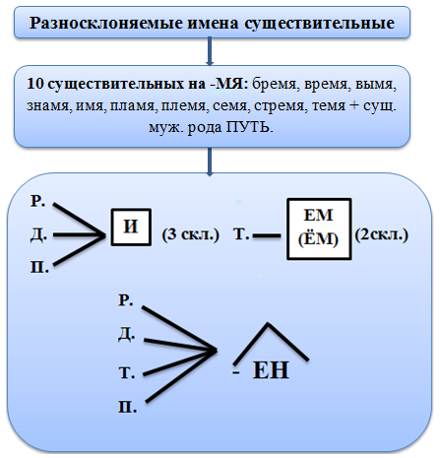
Работа с Толковым словарём С.И. Ожегова.
- Ребята! Все ли разносклоняемые имена существительные известны вам? Давайте заглянем в Толковый словарь и узнаем значение непонятных слов. Составьте 2-3 словосочетания с разносклоняемыми именами существительными, объясните их написание.
Учащиеся находят и читают словарные статьи, выполняют задание.
5. Первичное закрепление.
Работа по карточке № 1:
Карточка № 1.
Задание: спишите словосочетания, вставляя пропущенные буквы; обозначьте условия выбора написания.
Звать по имен…, вождь племен…, языки пламен… костра, боль в темен…, под тяжёлым бремен…м, встретились в пут…, нога в стремен…, совсем нет свободного времен…, стоит у знамен… .

Работа по карточке № 2:
Карточка № 2. Знаешь ли ты пословицы?
Задание: восстановите пословицы, вставив подходящие по смыслу разносклоняемые имена существительные; объясните значение пословиц.
- Большого … не задуешь, а больше раздуешь.
- Даже большое дерево выросло из … .
- Потерянного ... не воротишь.
- От худого … не жди доброго … .
- Пожалел …, так ударил в косицу.
- Хорошо и там и тут, где по … зовут.
- Прямым … по кривой не ездят.
- Добрый совет ко … хорош.
- Не в золоте богатство человека, а в добром … .

Работа по карточке № 3:
Карточка № 3. Откуда эти строки?
Задание: вспомните, из каких произведений взяты следующие строки; найдите разносклоняемые имена существительные, вставьте пропущенные буквы, объясните написание слов с пропущенными буквами.
- Но…сились знам…на, как тени,
В дыму огонь бл…стел,
Звучал булат, картеч… в…зжала…
- П…чально я гл…жу на наше поколен…е!
Его гр…дущее - иль пусто, иль темно,
Меж тем, под бремен…м познанья и сомненья,
В бе…действии с…старится оно.
- Лети, к…рабль, неси меня к пр…делам дальным
По грозной прихот… обманчивых морей,
Но только не к брегам п…чальным
Тума(н,нн)ой родины моей,
Страны, где пламен…м страстей
Впервые чу…ства ра…г…рались…
- Что в имен… тебе моём?
Оно умрет, как шум п…чальный
Волны, пл…снувшей в берег дальний,
Как звук ночной в лесу глухом.
- «Видел, папаша, я сон уд…вительный, —
Ваня сказал, — тысяч пять мужиков,
Ру(с,сс)ких плем…н и пород представители
Вдруг появились — и он мне сказал:
«Вот они — нашей дорог… строители!..»
Зах…хотал г…нерал!
Ответы:
1. М. Ю. Лермонтов «Бородино»,
2. М. Ю.Лермонтов «Дума»,
3. А. С. Пушкин «Погасло дневное светило»,
4. А. С. Пушкин «Что в имени тебе моём?..»,
5. Н. А. Некрасов «Железная дорога».
Лексическая работа. Слайд 7.
Задание: исправьте ошибки в данных предложениях.
- У нас было достаточно время.
- У тебя нет время, чтобы поговорить со мной?
- Сколько сейчас время?
- Контроль усвоения знаний. Слайды 8-9.
Слайды 8-9. Тест.
- Разносклоняемые имена существительные имеют окончание –И:
А) в родительном, дательном и предложном падежах;
Б) в родительном и винительном падежах;
В) в дательном и предложном падежах.
2. У разносклоняемых имён существительных в творительном падеже окончание - ЕМ (-ЁМ), как у существительных:
А) 1 склонения;
Б) 2 склонения;
В) 3 склонения.
3. В косвенных падежах у разносклоняемых имён существительных в форме единственного числа есть суффикс:
А) –ЕН;
Б) –ЯН;
В) –ИН.
4. В какой строке приведены только разносклоняемые имена существительные?
А) знамя, дитя, пламя;
Б) племя, семя, путь;
В) семья, стремя, темя.
5. В какой строке во всех словах пишется буква –И?
А) ответ по истори…, живёт в деревн…;
Б) идти по дорог…, удар по темен…;
В) в пламен… свечи, университет имен… М. В. Ломоносова.
Правильные ответы: 1 А, 2 Б, 3 А, 4 Б, 5 В.
Слайд 10. Самопроверка и самооценка выполнения теста:
5 правильных ответов – «5»;
4 правильных ответов – «4»;
3 и 2 правильных ответов – «3».
- Рефлексия. Слайд 11.
Учитель предлагает учащимся вернуться к началу урока, вспомнить, какие цели они ставили для себя на уроке, и закончить предложение:
- Сегодня на уроке я узнал(а)/научился(ась)…
- Домашнее задание: сочинить сказку о разносклоняемых существительных или стихотворение для их лучшего запоминания.

Использованные источники:
М.Т. Баранов, Т.А. Ладыженская, Л.А. Тростенцова. Русский язык. 6 класс. – М.: Просвещение, 2014
Ожегов С. И., Шведова Н. Ю. Толковый словарь русского языка. – М.: «АЗЪ», 1996
А.С. Пушкин. Сочинения в трёх томах. Санкт-Петербург: Золотой век, Диамант, 1997
М.Ю. Лермонтов. Сочинения в двух томах. – М.: Правда, 1988.
Н. А. Некрасов. Избранные произведения. – М.: АСТ, 2008
Схемы, таблицы авторские

